9. Klassendiagramm
Begriffe: Objekt (ähnlich Entitätsmenge im ER-Modell), Botschaft (message), Klasse,
Vererbung, Attribut, Polymorphismus, Operation

Bsp: Immobilienverwaltung
Abkürzungen: Baujahr – BJ
Verkaufspreis – VKP
Einfamilienhaus – EFH
Anzahl - #
MatrNr - Matrikelnummer

Vererbung: Immobilie ist abstrakte Klasse, d.h. es gibt keine konkreten Objekte

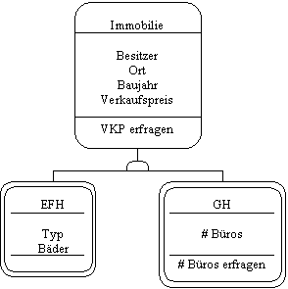

Klasse: definiert die Attribute ihrer Objekte und Operationen ihrer Objekte

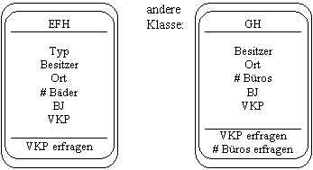

Objekte: konkret

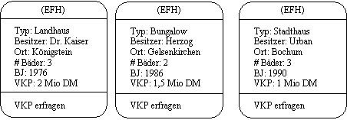

Botschaft: message aktiviert Operation:

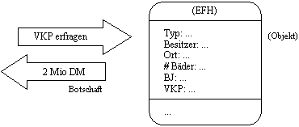

Polymorphismus: Dieselbe Botschaft, anderes Ergebnis

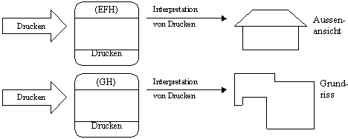

Idee:
Objekte: Geheimnisprinzip, Verkapselung (man sieht die Daten nicht direkt, man
sieht nur mögliche Methoden)

Klasse: Schablone, 'Stempel'
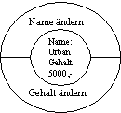

"Stempel" Klasse

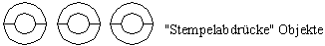

Klassenattribute: fällt in Objekt weg

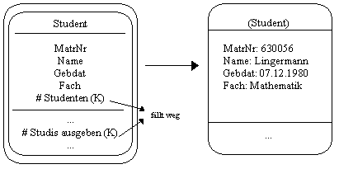

Operationen auf Objekten: Operationen kommunizieren über Parameter. (mitarbeiter = Klasse)
Syntax: Operation (in Parameter_1, Parameter_2, ..., out Parameter_a, ...)
Bsp: Operation Gehalt_erhoehen (in Betrag, out Status) mitarbeiter.Gehalt_erhoehen (500, Status)

Klassenoperation: gehören zur Klasse und können nicht auf Objekten angewendet werden
wirkt auf mehrere Objekte dieser Klasse oder manipuliert Klassenattribute dieser Klasse
Bsp: # Studis ausgeben (K)
Bsp: 'Färbe alle Rechtecke rot' Aber: 'Färbe markierte Rechtecke rot'

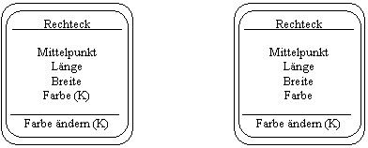

Grafikprogramm (vektororientiert)

Erzeugnisoperation: in Word Button 'Dokument neu'

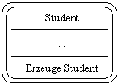

Implizite Operationen: create Objekt erzeugen
delete Objekt löschen
SetAttribute Erfassen und Ändern des Attributwertes
GetAttribute Lesen eines Attributwertes

Einfachvererbung: s. Bsp. Immobilie

Mehrfachvererbung: Vererbung nebeneinanderliegender Klassen ist zugelassen

Bsp:

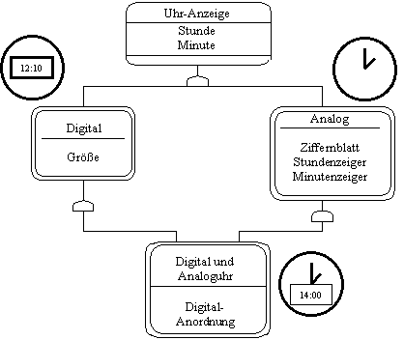
Redefinition: Operation Buchen (in Betrag)
Kontostand = Kontostand + Betrag

redefiniert:
Operation Buchen (in Betrag)
GetKontostand
If Kontostand + Betrag >= 0
Then Konto.Buchen (Betrag)

wobei Konto übergeordnete Klasse ist

Interaktionsdiagramme für die Kommunikation

erleichtern das Aufteilen auf verteilte Systeme

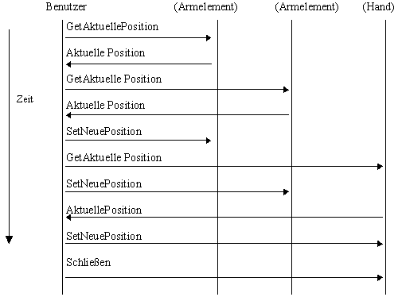
beschreibt das "Zupacken" des Roboerterarms:



